Laporan Tugas: API Daftar Produk
Nama: Mey Rosalina
NRP: 5027241004

1. Tujuan
Membuat REST API daftar produk menggunakan ExpressJS dan TypeScript dengan data disimpan di array (tanpa database), serta memisahkan route dan controller.

2. Struktur Project
express-demo-pemweb/
└── src/
├── controllers/
│ └── product.controller.ts
├── middleware/
│ └── request-logger.ts
├── routes/
│ └── product.routes.ts
├── app.ts
└── index.ts

File | Fungsi
index.ts | Menjalankan server dengan app.listen()
app.ts | Memasang express.json(), middleware, dan router
routes/product.routes.ts | Memasangkan method dan URL ke controller
controllers/product.controller.ts | Membaca request dan mengirim response
middleware/request-logger.ts | Mencatat setiap request yang masuk ke terminal

3. Implementasi
product.routes.ts
import { Router } from 'express';
import {
getProducts,
getProductById,
createProduct,
} from '../controllers/product.controller.js';
const router = Router();
router.get('/', getProducts);
router.get('/:id', getProductById);
router.post('/', createProduct);
export default router;

product.controller.ts
import type { Request, Response } from 'express';
interface Product {
id: number;
name: string;
price: number;
}
const products: Product[] = [
{ id: 1, name: 'Buku', price: 15000 },
{ id: 2, name: 'Pulpen', price: 5000 },
];
export function getProducts(req: Request, res: Response) {
res.status(200).json(products);
}
export function getProductById(req: Request, res: Response) {
const id = Number(req.params.id);
const product = products.find((p) => p.id === id);
if (!product) {
res.status(404).json({ message: 'Produk tidak ditemukan' });
return;
}
res.status(200).json(product);
}
export function createProduct(req: Request, res: Response) {
const { name, price } = req.body;
const newId = products.length > 0
? Math.max(...products.map((p) => p.id)) + 1
: 1;
const newProduct: Product = { id: newId, name, price };
products.push(newProduct);
res.status(201).json(newProduct);
}
- Data awal disimpan di array products dengan dua produk (Buku dan Pulpen).
- GET /products mengembalikan seluruh array dengan status 200.
- GET /products/:id mengubah req.params.id menjadi angka dengan Number(), lalu mencari produk dengan find(). Jika tidak ketemu, dikirim status 404 dan { "message": "Produk tidak ditemukan" }.
- POST /products mengambil name dan price dari req.body, membuat ID baru (ID terbesar + 1), menyimpan ke array, lalu mengembalikan produk baru dengan status 201.
- express.json() dipasang sebelum router agar body JSON pada POST dapat dibaca.

4. Hasil Pengujian
4.1 GET /products
- Request: GET http://localhost:3000/products
- Hasil yang diharapkan: status 200 dan array seluruh produk.
- Hasil aktual: status 200 OK, body berisi produk Buku dan Pulpen.
- 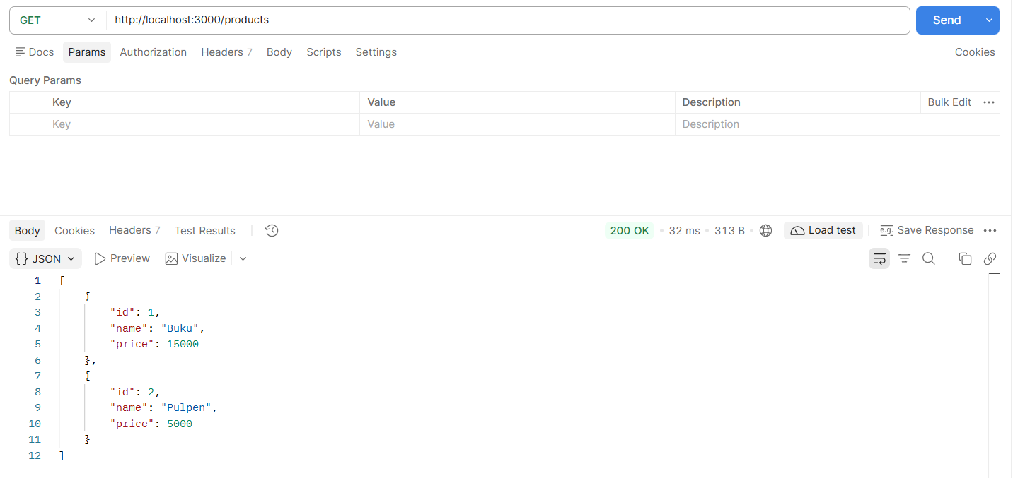

4.2 GET /products/1
- Request: GET http://localhost:3000/products/1
- Hasil yang diharapkan: status 200 dan objek produk Buku.
- Hasil aktual: status 200 OK, body { "id": 1, "name": "Buku", "price": 15000 }.
- 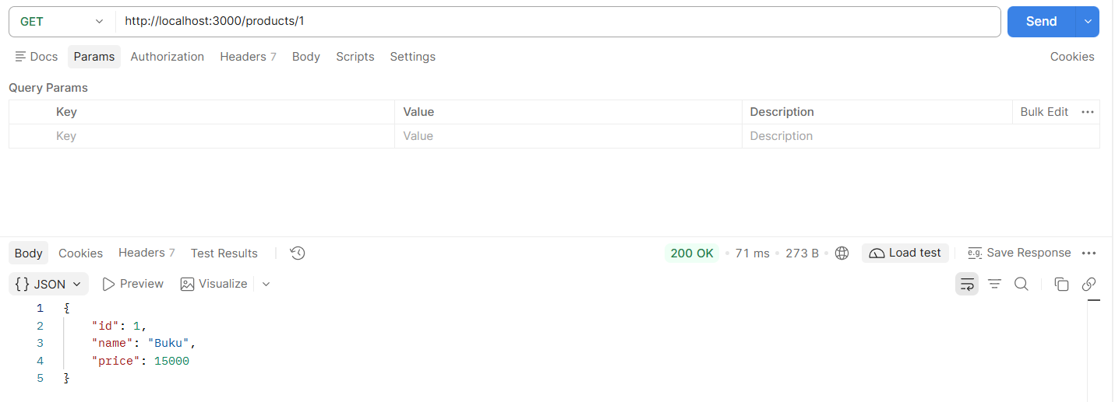

4.3 GET /products/999 (produk tidak ditemukan)
- Request: GET http://localhost:3000/products/999
- Hasil yang diharapkan: status 404 dan pesan JSON.
- Hasil aktual: status 404 Not Found, body { "message": "Produk tidak ditemukan" }.
- 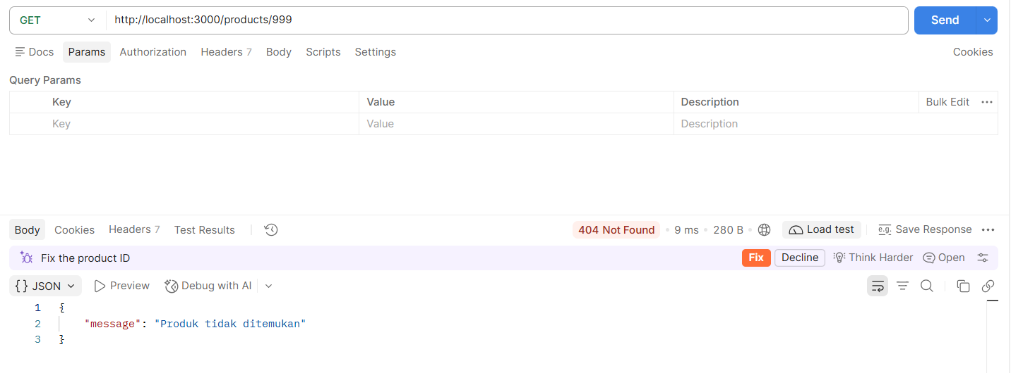

4.4 POST /products
- Request: POST http://localhost:3000/products dengan body { "name": "Penghapus", "price": 3000 }
- Hasil yang diharapkan: status 201 dan produk baru dengan ID baru.
- Hasil aktual: status 201 Created, body { "id": 3, "name": "Penghapus", "price": 3000 }.
- 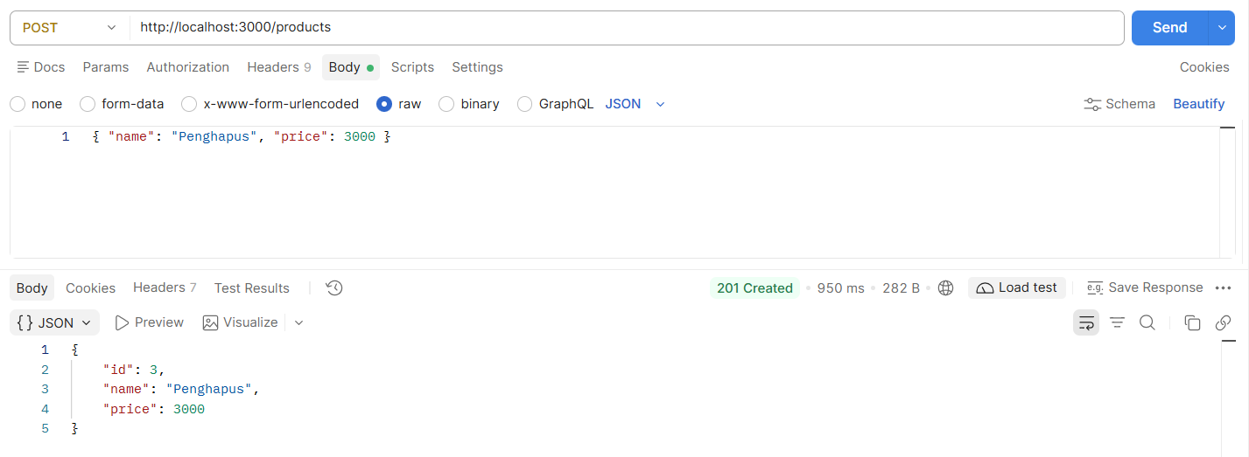

4.5 Verifikasi POST dengan GET /products
- Request: GET http://localhost:3000/products
- Hasil yang diharapkan: array berisi 3 produk, termasuk Penghapus.
- Hasil aktual: array berisi Buku, Pulpen, dan Penghapus.
- 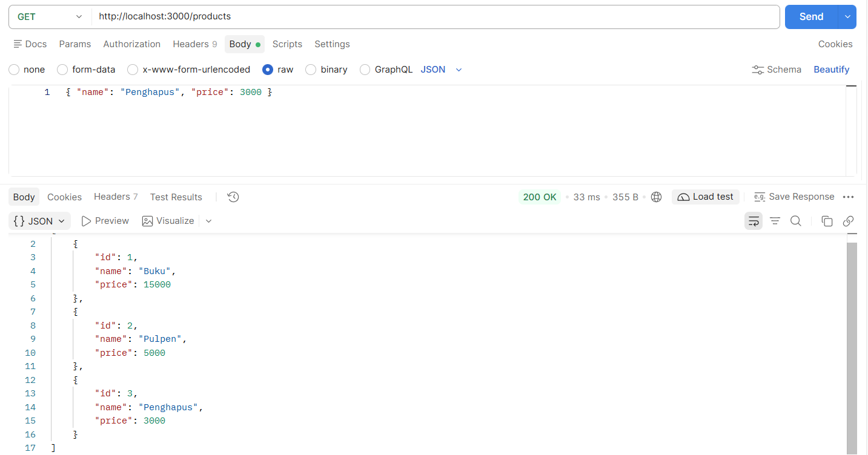
4.6 Log Middleware
Terminal menampilkan setiap request yang masuk sehingga middleware request-logger terbukti berjalan.
- 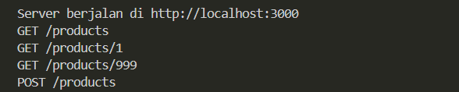

5. Kesimpulan
API daftar produk berhasil dibuat dengan ExpressJS dan TypeScript. Semua skenario pengujian menghasilkan status dan format JSON sesuai harapan. Pemisahan route dan controller membuat kode lebih rapi: route menentukan endpoint mana memanggil fungsi apa, sedangkan controller menangani logika request dan response. Data hanya disimpan di array sehingga akan hilang saat server dihentikan atau di-restart.

